Chorus

INF To Calc

Historique des versions et contributeurs
Version  (AAAA.MM.JJ) | Contributeur | Changements
2026.08.05 | Alain DELIGNY (SGAR Normandie) | Version initiale

Ce document et les codes sources sont déposés sur le dépôt :
https://github.com/innovmandie/Chorus-INF-To-Calc

Table des matières
Historique des versions et contributeurs 2
Présentation 3
Installation 3
Guide d’utilisation 6
Documentation technique 10
Introduction 10
Architecture logicielle 10
Commande de menu 12
Programme d’installation intégré à ce document 13
Licence 14
Licence du code original 14
Composants tiers et dépendances incluses 15

Présentation
Chorus INF To Calc (INF2Calc) est une macro LibreOffice permettant l’ouverture dans Calc des restitutions Chorus INF exportées en Excel 2000 après conversion automatique en fichier Excel (.xlsx) exploitable nativement par Calc sans perdre la mise en forme du tableau.

Elle est diffusée sous Licence Ouverte / Open Licence Etalab v2.0 qui vous permet de la reproduire, la diffuser, la modifier, et l’exploiter librement à condition de mentionner sa paternité, à minima sous la forme : « Auteur principal : Alain DELIGNY – SGAR Normandie – Août 2026 »

Le détail complet des conditions figure dans la partie « Licence » à la fin de ce document.

Installation


Avertissement : Enregistrez et fermer tous vos autres documents LibreOffice (Writer, Calc, Impress, Draw, etc.) avant de poursuivre.

Si vous avez cliqué sur « Activer les macros » à l’ouverture de ce document, les boutons ci-après vous permettront d’installer ou désinstaller INF2Calc.

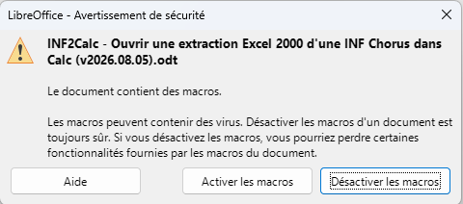

En cliquant sur « Installer INF2Calc » ci-dessus, vous acceptez les conditions de la licence. Le programme vous propose d’installer INF2Calc sur votre poste (ou de remplacer une installation existante) :

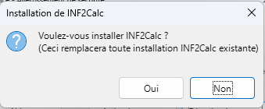

Le programme copie les fichiers utiles et ajoute la commande « Ouvrir INF Chorus » au menu fichier de LibreOffice Calc.

Il faut impérativement redémarrer LibreOffice pour que les modifications apportées soient prises en compte avant de poursuivre la lecture.

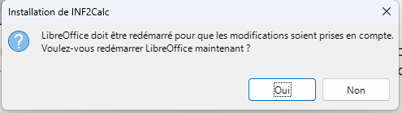

Ce document se ferme et s’ouvre à nouveau après une dizaine de secondes.

Vous pouvez poursuivre la lecture du « Guide d’utilisation » plus loin dans le document.

En cliquant sur « Désinstaller INF2Calc » ci-dessus, le programme vous proposera de désinstaller INF2Calc de votre poste :

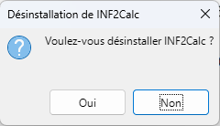

Le programme supprime les fichiers et enlève la commande « Ouvrir INF Chorus » du menu fichier de LibreOffice Calc.

Pour que les modifications apportées soient prises en compte, il faut redémarrer LibreOffice. Cela peut être fait ultérieurement.

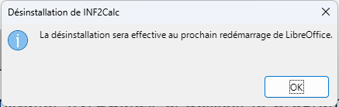

Guide d’utilisation
Lorsque l’on exporte une restitution de l’infocentre Chorus (Celles dénommées INF-BUD-xx, INF-DEP-yy, etc.), on peut choisir le format « Excel 2000 » :
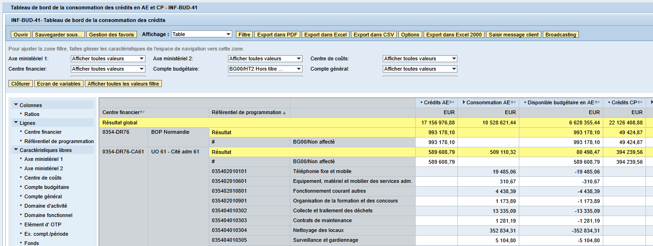
Malheureusement, ce format n’est pas un « vrai » format xls et Calc, ne le comprenant pas, l’ouvre en texte brut :

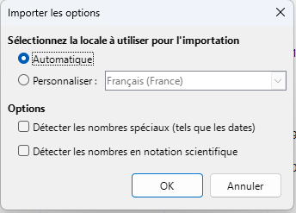
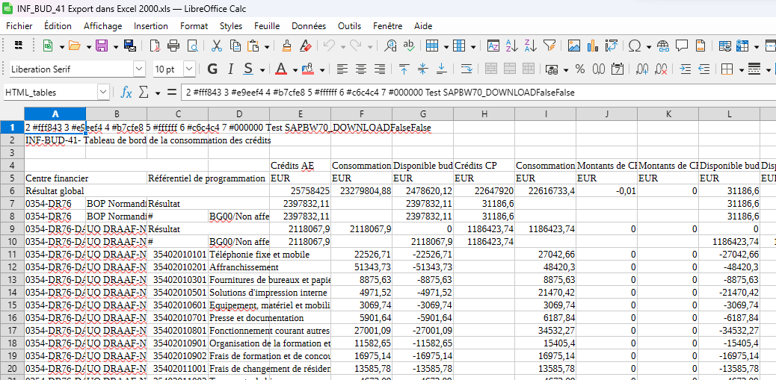
Après l’installation de « Chorus INF To Calc » (INF2Calc), le menu « Fichier » de LibreOffice Calc contient une nouvelle commande « Ouvrir Chorus INF » :
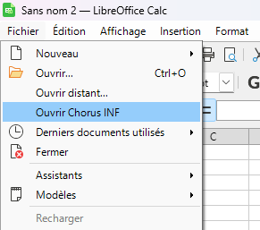
Celle-ci permet de sélectionner votre export Chorus Excel 2000 :
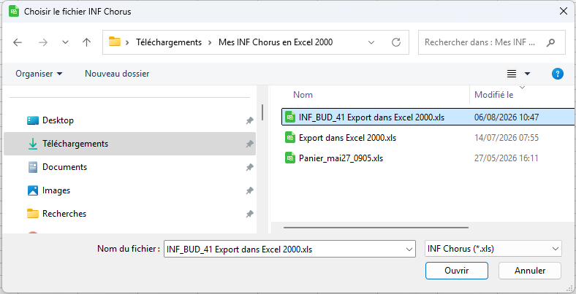
Remarque : Il n’est techniquement pas possible de modifier, à partir d’une macro LibreOffice, les fonctionnements internes de Windows et de LibreOffice pour appeler directement « Ouvrir Chorus INF » par un clic droit sur le nom du fichier et « Ouvrir avec… » ou par double clic sur le fichier. Il faut toujours démarrer Calc préalablement à l’utilisation de la fonctionnalité.
INF2Calc vérifie qu’il s’agit d’un fichier conforme et vous propose alors de le convertir en « vrai » format xlsx :
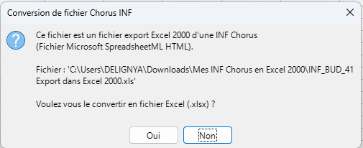

Si le fichier n’est pas au bon format, INF2Calc le signale et n’essaiera pas de le convertir :
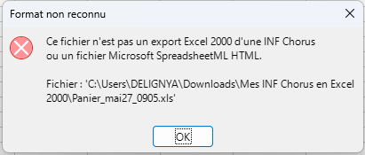

Chorus permet aussi d’exporter en format Excel (simple), ce format, assez similaire, est accepté mais ne sera pas converti correctement.
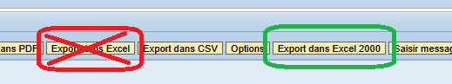

INF2Calc crée un nouveau fichier portant le même nom que le fichier sélectionné juste à côté de celui-ci mais avec l’extension .xlsx.
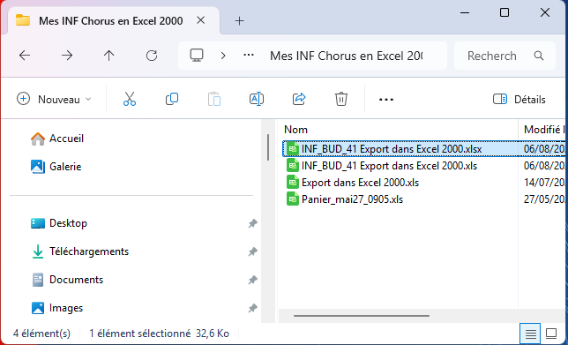
Si un fichier portant le même nom existe déjà,
il sera remplacé sans avertissement.

Après la conversion, qui peut durer une dizaine de secondes, le fichier s’ouvre tel qu’il se serait ouvert dans Excel, en préservant le formatage visuel :

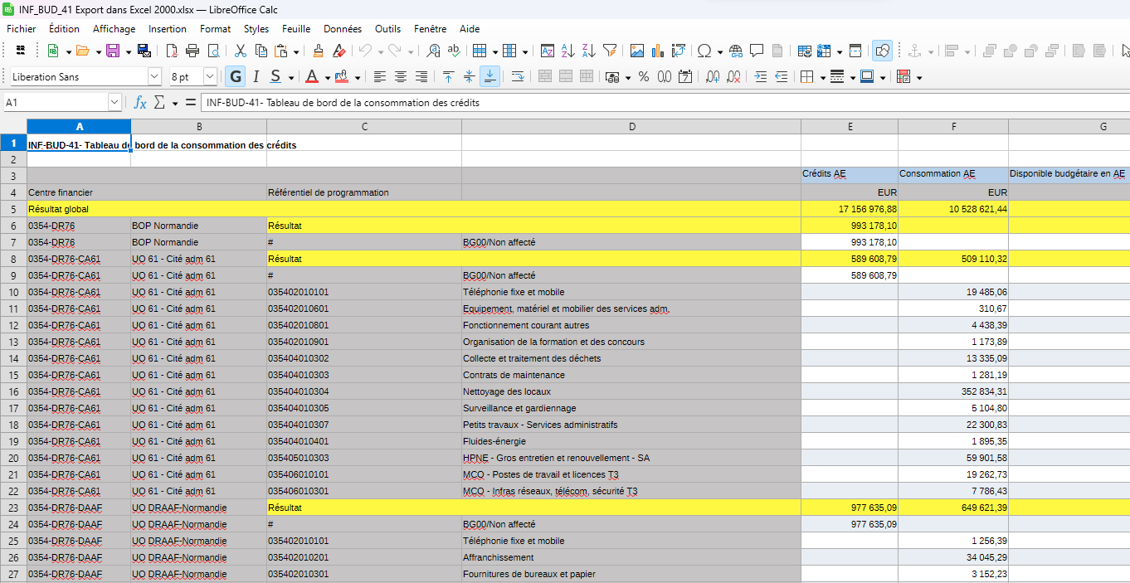

Vous pouvez supprimer le « faux » fichier .xls et ne garder que le .xlsx produit par la conversion.

Documentation technique

Introduction
Après plus de 10 ans de galère à la recherche d’un moyen d’exploiter les INF Chorus directement dans Calc sans perdre la mise en forme, j’ai mis à profit ce nouvel outil dont nous disposons aujourd’hui : l’intelligence artificielle.

Anthropic Claude Fable 5 m’a ainsi permis d’identifier enfin, précisément, le type de fichier en présence : Microsoft SpreadsheetML HTML, un format propre à Microsoft, mal documenté, voire pas du tout proche du XML mais avec des balises spécifiques à Excel.
Il n’a fallu à Claude.ai que quelques secondes pour analyser un exemple de fichier, trouver le format et m’expliquer pourquoi l’ouvrir dans Calc relevait d’une mission impossible. Et là où j’ai eu du mal à m’en remettre, c’est quand il m’a aussi proposé spontanément un premier programme de conversion : le graal après une décennie !
Donc ce qui suit est une orchestration personnelle de procédures et fonctions générées à 90 % par l’IA sans laquelle je n’aurais jamais eu la possibilité et surtout le temps de réaliser tout cela.

Dans un contexte où il est mal venu d’installer tout est n’importe quoi sur nos postes sécurisés (NOEMI), Claude.ai m’a orienté vers une bibliothèque python sous licence libre : « OpenPyXL ». Elle vient simplement s’ajouter aux macros que l’on aurait pu écrire soi-même librement dans LibreOffice.

L’installation/désinstallation d’une extension .oxt étant complexe à gérer, j’ai écarté volontairement ce mode de déploiement. Un script python et ses dépendances est simplement copié automatiquement dans « Mes Macros et boîtes de dialogue » par une macro Basic qui ajoute aussi le point d’entrée dans le menu « Fichier ».
Tout est intégré au présent document servant aussi de guide utilisateur.
Contrairement au déploiement par oxt, la macro reste visible dans le gestionnaire de macros Python de LibreOffice où elle peut être exécutée directement.

Architecture logicielle
La macro est écrite en Python, compatible avec l’interpréteur 3.11.14 (64 bit) intégré à LibreOffice 25.8.4.2 (X86_64).

La macro python est constituée d’un unique fichier INF2Calc.py dont le point d’entrée est la procédure INF2Calc(*args) appelable directement depuis le gestionnaire de macros LibreOffice.
Ce script fait appel à la bibliothèque tierce « OpenPyXL » développée par Eric Gazoni et Charlie Clark (https://openpyxl.readthedocs.io/en/stable/) qui permet d’interpréter les balises spécifiques Excel dans un fichier XML. Elle fait elle-même appel à la bibliothèque « et_xmlfile » développée par Elias Rabel et Charlie Clark (https://github.com/biydnd/et_xmlfile) pour la partie purement XML standard.

Dans LibreOffice, les scripts python sont placés dans \Scripts\python à la racine du dossier utilisateur. Lors de l’exécution d’un script, LibreOffice cherche dans le path courant, un sous-dossier nommé exactement pythonpath pour l’intégrer au sys.path de l’interpréteur. Il s’ensuit que les import du script principal trouvent naturellement toute bibliothèque placée dans ce sous-dossier.

L’arborescence finale est la suivante :

%USERPROFILE%\AppData\Roaming\LibreOffice\4\user\
└── Scripts\
└── python\
├── INF2Calc.py
└── pythonpath\
├── openpyxl\
│ ├── __init__.py
│ └── ...
└── et_xmlfile\
├── __init__.py
└── ...

Ce déploiement est suffisant pour utiliser la macro dès à présent depuis le gestionnaire de macros LibreOffice :

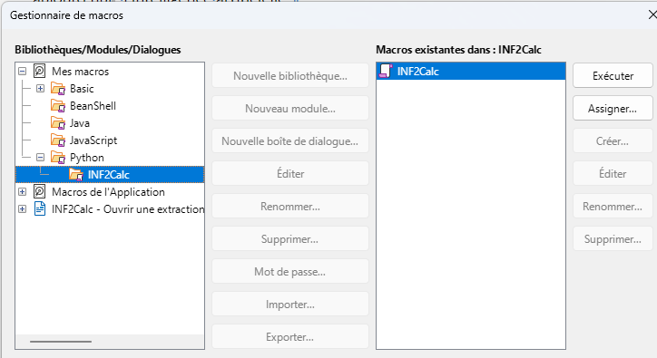

Remarque : « Outils/Macros/Éditer les macros… » ne permet pas de modifier les macros python. Il faut utiliser un éditeur de texte externe pour modifier le fichier .py et le remplacer ensuite dans \Scripts\python.

Commande de menu
Assurez-vous d’être dans Calc. Writer, Impress, etc... ayant chacun leur propre gestionnaire d’interface, la commande ajoutée dans Calc ne leur sera pas accessible et inversement. Avec « Outils / Personnaliser » ou « Affichage / Barres d’outils / Personnaliser » on ajoute une commande « Ouvrir Chorus INF» dans le menu « Fichier », juste en dessous de « Ouvrir distant... »
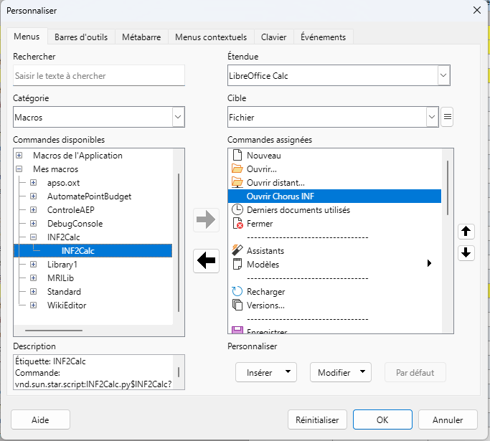

Programme d’installation intégré à ce document
Un document LibreOffice est une archive .zip que l’on peut ouvrir avec 7-Zip ou tout autre gestionnaire de fichiers compressés. L’arborescence Scripts\python présentée précédemment y est stockée telle que décrite. Il suffit de la copier vers le dossier utilisateur LibreOffice.
Le module Basic INF2Calc_Install de la bibliothèque Standard intégrée à ce document contient une procédure Install_INF2Calc qui fait cette copie (en créant les sous-dossiers si besoin) et ajoute automatiquement la commande « Ouvrir Chorus INF » au menu « Fichier ». A contrario, la procédure Remove_INF2Calc supprime la commande du menu « Fichier » et supprime tous les fichiers et sous-dossiers, sauf les sous-dossiers \Scripts\python\pythonpath.
Les procédures Install_INF2Calc et Remove_INF2Calc sont assignées aux boutons correspondants « Installer INF2Calc » et « Désinstaller INF2Calc » dans le corps ce document ODT mais peuvent aussi être exécutées depuis le gestionnaire de macros.

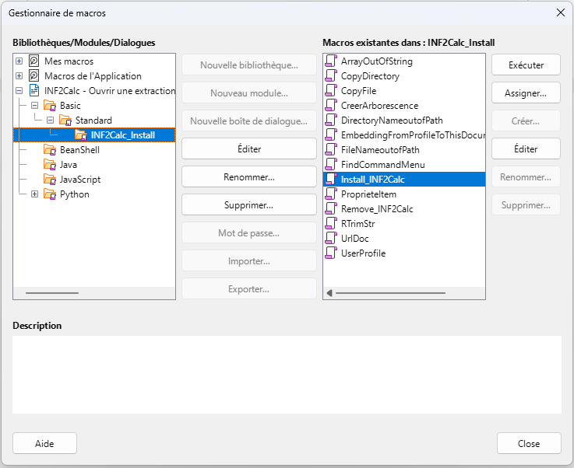
Lors de l’enregistrement d’un document, LibreOffice supprime automatiquement de l’archive qu’il constitue, tout élément qui n’est pas référencé dans son registre. Pour intégrer définitivement l’arborescence \Script\python dans le présent document, la procédure EmbeddingFromProfileToThisDocument la copie depuis le dossier utilisateur vers le document en utilisant le moteur LibreOffice qui enregistre officiellement sa présence dans l’archive. Il s’agit d’un utilitaire de déploiement réservé aux développeurs.

Licence
En installation cette macro vous reconnaissez avoir pris connaissance des conditions ci-dessous et vous engagez à les respecter (en particulier l’obligation de mention de la paternité de l’œuvre) :
- condition contractuelle de la Licence Ouverte / Open Licence Etalab v2.0 (partie 1 ci-dessous) ;
- rappel du droit moral de l’auteur au respect de son nom et de sa qualité, prévu à l’article L. 121-1 du Code de la propriété intellectuelle (voir ci-dessous).

Si vous n’acceptez pas ces conditions, n’installez pas cette macro.

Licence du code original
Licence Ouverte / Open Licence, version 2.0, publiée par Etalab (mission interministérielle chargée de l’ouverture des données publiques, placée sous l’autorité du Premier ministre).

Présentation, texte intégral et officiel de la licence :
https://ia.numerique.gouv.fr/licence-ouverte-open-licence/

Résumé des conditions :
Vous êtes libre de reproduire, copier, publier, transmettre, diffuser, redistribuer, adapter, modifier, transformer et exploiter ce logiciel – y compris à titre commercial – à condition de mentionner sa paternité, a minima sous la forme : « Auteur principal : Alain DELIGNY – SGAR Normandie – Août 2026 », ainsi que la date de dernière mise à jour de la version réutilisée. Cette mention de paternité ne confère aucun caractère officiel à votre réutilisation et ne doit suggérer aucune caution de l’État ou de toute autre entité publique.

Rappel légal (droit moral de l’auteur) :
Indépendamment des conditions contractuelles de la Licence Ouverte, l’auteur d’une œuvre de l’esprit bénéficie en droit français du droit au respect de son nom, de sa qualité et de son œuvre – droit moral perpétuel, inaliénable et imprescriptible, prévu à l’article L. 121-1 du Code de la propriété intellectuelle :

https://www.legifrance.gouv.fr/codes/article_lc/LEGIARTI000006278891

Les œuvres créées par un agent public dans l’exercice de ses fonctions relèvent cependant d’un régime particulier (articles L. 131-3-1 à L. 131-3-3 du même code), qui peut nuancer la portée de ce droit moral dans le cadre du service. Ceci n’est pas un avis juridique : en cas de doute sur la portée exacte de ces dispositions pour ce projet, il est recommandé de consulter le service juridique du SGAR Normandie avant toute réutilisation externe du présent logiciel.

Composants tiers et dépendances incluses
Cette macro nécessite dans le dossier « pythonpath/ » les bibliothèques tierces suivantes, redistribuées sous licence MIT :
- openpyxl
  - - Description : Bibliothèque de lecture/écriture de fichiers Excel (.xlsx)
  - - Licence : MIT License
  - - Copyright (c) Eric Gazoni, Charlie Clark et contributeurs openpyxl
- et_xmlfile
  - Description : Dépendance pour la création de flux XML bas mémoire
  - Licence : MIT License
  - Copyright (c) Elias Rabel, Charlie Clark et contributeurs et_xmlfile

TEXTE DE LA LICENCE MIT (Applicable à openpyxl et et_xmlfile)
Permission is hereby granted, free of charge, to any person obtaining a copy of this software and associated documentation files (the "Software"), to deal in the Software without restriction, including without limitation the rights to use, copy, modify, merge, publish, distribute, sub-license, and/or sell copies of the Software, and to permit persons to whom the Software is furnished to do so, subject to the following conditions :
The above copyright notice and this permission notice shall be included in all copies or substantial portions of the Software.
THE SOFTWARE IS PROVIDED "AS IS", WITHOUT WARRANTY OF ANY KIND, EXPRESS OR IMPLIED, INCLUDING BUT NOT LIMITED TO THE WARRANTIES OF MERCHANTABILITY, FITNESS FOR A PARTICULAR PURPOSE AND NONINFRINGEMENT. IN NO EVENT SHALL THE AUTHORS OR COPYRIGHT HOLDERS BE LIABLE FOR ANY CLAIM, DAMAGES OR OTHER LIABILITY, WHETHER IN AN ACTION OF CONTRACT, TORT OR OTHERWISE, ARISING FROM, OUT OF OR IN CONNECTION WITH THE SOFTWARE OR THE USE OR OTHER DEALINGS IN THE SOFTWARE.

